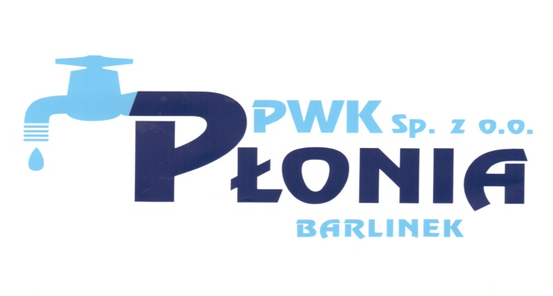
Przedsiębiorstwo Wodociągowo-Kanalizacyjne „PŁONIA”
Sp. z o.o.
ul. Fabryczna 5
74-320 Barlinek
woj. zachodniopomorskie
kraj: Polska

Telefon: 95-746-2100
Telefaks: 95-746-2100
Adres internetowy: www.pwkplonia.pl
e-mail: biuro@pwkplonia.pl
Załącznik nr 1 do SIWZ

Formularz ofertowy

Pieczęć Wykonawcy

Nazwa i adres Wykonawcy:
............................................................................................................................................................................................................................................................................................................
Tel. ………………….……... Fax …………..…….……………
e-mail ……………………………

Odpowiadając na ogłoszenie o przetargu na:
„WYWÓZ I ZAGOSPODAROWANIE USTABILIZOWANYCH OSADÓW ŚCIEKOWYCH Z OCZYSZCZALNI ŚCIEKÓW W BARLINKU”
oferujemy wykonanie w/w przedmiotu zamówienia za łączną cenę:

Cena netto [zł/Mg] | Wartość podatku VAT | Cena brutto [zł/Mg]
………............................. | ………............................. | ……….............................

Oświadczamy, że:
- przedmiot zamówienia zobowiązujemy się zrealizować bez udziału* / z udziałem podwykonawców*, powierzając podwykonawcy wykonanie ………………………….
- że zapoznaliśmy się z opisem przedmiotu zamówienia wraz z załącznikami do niego i nie wnosimy do niech zastrzeleń oraz że, zdobyliśmy wszelkie informacje konieczne do przygotowania oferty,
- ponosimy pełną odpowiedzialność za wykonanie przedmiotu zamówienia,
- uważamy się za związanych ofertą przez okres 7 dni od upływu terminu składania ofert.
- Zostaliśmy poinformowani, że ilość osadów określona na ok. 1000 Mg będących przedmiotem oferty jest orientacyjna, a ostateczna ilość zostanie ustalona poprzez ważenie osadów na środkach transportowych

Integralną częścią oferty jest:
- Formularz ofertowy;
- Aktualny odpis z właściwego rejestru lub z centralnej ewidencji i informacji o działalności gospodarczej, jeżeli odrębne przepisy wymagają wpisu do rejestru lub ewidencji, wystawionego nie wcześniej niż 6 miesięcy przed upływem terminu składania ofert (w przypadku wspólnego ubiegania się o udzielenie niniejszego zamówienia przez dwóch lub więcej Wykonawców w ofercie muszą być złożone przedmiotowe dokumenty dla każdego z nich);
- Stosowne Pełnomocnictwo(a) - w przypadku, gdy upoważnienie do podpisania oferty nie wynika bezpośrednio ze złożonego w ofercie odpisu z właściwego rejestru albo zaświadczenia o wpisie do ewidencji działalności gospodarczej;*
- W przypadku Wykonawców wspólnie ubiegających się o udzielenie zamowienia, dokument ustanawiający Pełnomocnika do reprezentowania ich w postępowaniu o udzielenie zamówienia albo reprezentowania w postępowaniu i zawarcia umowy w sprawie niniejszego zamówienia;*
- oświadczenie o niezaleganiu z podatkami opłatami na rzecz właściwych organów i urzędów oraz składkami ZUS załącznik nr 3 do SIWZ
- opis sposobu zagospodarowania osadu zgodny z ustawą o odpadach (tj. Dz. 2019 poz. 701

…....................., dnia ……....... 2019 roku …...................................................
Miejsce, data (podpis upełnomocnionego
przedstawiciela Wykonawcy)

* - niepotrzebne skreślić

